Список учебников, рабочих тетрадей. 4 класс. "Школа России". ФГОС.

1. Русский язык. 4 класс. Учебник с online поддержкой. В 2-х частях. УМК "Школа России". ФГОС.
Авторы/составители: |  | Канакина Валентина Павловна, Горецкий Всеслав Гаврилович
Издательство: |  | Просвещение
Серия: |  | Школа России. 4 класс
Входит в УМК : |  | Школа России. Русский язык. 4 класс. Канакина В.П., Горецкий В.Г.
 | 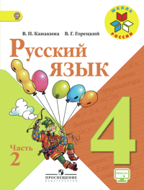

2. Русский язык. 4 класс. Рабочая тетрадь. В 2-х частях. УМК "Школа России". ФГОС.
Автор/составитель: | Канакина Валентина Павловна
Издательство: | Просвещение
Серия: | Школа России. 4 класс
Входит в УМК : | Школа России. Русский язык. 4 класс. Канакина В.П., Горецкий В.Г.

3. Литературное чтение. 4 класс. Учебник. В 2-х частях. С online поддержкой. УМК "Школа России". ФГОС.
Авторы/составители: | Климанова Людмила Федоровна, Голованова Мария Владимировна, Горецкий Всеслав Гаврилович
Издательство: | Просвещение
Серия: | Школа России. 4 класс
Входит в УМК : | Школа России. Литературное чтение. 4 класс. Климанова Л.Ф.

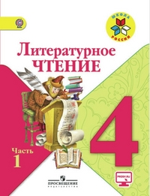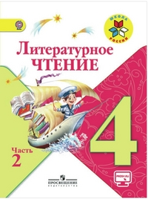

4. Литературное чтение. 4 класс. Рабочая тетрадь. УМК "Школа России". ФГОС.
Авторы/составители: | Бойкина М.В., Виноградская Л.А.
Издательство: | Просвещение
Серия: | Школа России. 4 класс
Входит в УМК : | Школа России. Литературное чтение. 4 класс. Климанова Л.Ф.
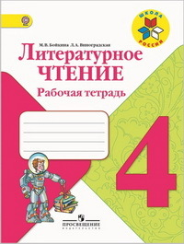
5. Математика. 4 класс. Учебник. В 2-х частях. С online поддержкой. УМК "Школа России". ФГОС.
Авторы/составители: | Моро М.И., Бантова М.А., Бельтюкова Г.В.
Издательство: | Просвещение
Серия: | Школа России. 4 класс
Входит в УМК : | Школа России. Математика. 4 класс. Моро М.И., Бантова М.А., Бельтюкова Г.В.
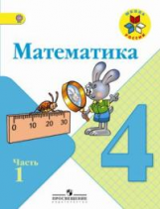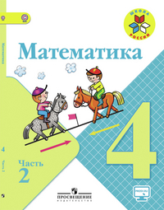

6. Математика. 4 класс. Рабочая тетрадь. В 2-х частях. УМК "Школа России". ФГОС.
Автор/составитель: | Волкова Светлана Ивановна
Издательство: | Просвещение
Серия: | Школа России. 4 класс
Входит в УМК : | Школа России. Математика. 4 класс. Моро М.И., Бантова М.А., Бельтюкова Г.В.
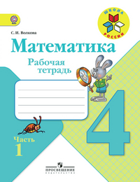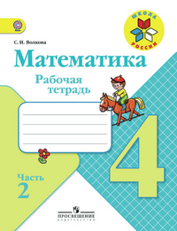

7. Окружающий мир. 4 класс. Учебник. В 2-х частях. С online поддержкой. УМК "Школа России". ФГОС.
Авторы/составители: | Плешаков Андрей Анатольевич, Крючкова Елена Алексеевна
Художники: | Жиличкин П.А., Колганов В.Д., Руновская О.И.
Издательство: | Просвещение
Серия: | Школа России. 4 класс
Входит в УМК : | Школа России. Окружающий мир. 4 класс. Плешаков А.А.
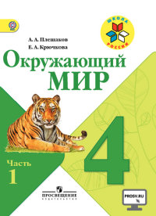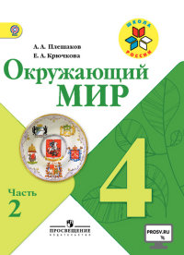

8. Окружающий мир. 4 класс. Рабочая тетрадь. В 2-х частях. УМК "Школа России". ФГОС.
Авторы/составители: | Плешаков Андрей Анатольевич, Крючкова Е.А.
Издательство: | Просвещение
Серия: | Школа России. 4 класс
Входит в УМК : | Школа России. Окружающий мир. 4 класс. Плешаков А.А.
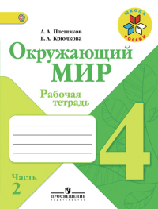

9. Пишу правильно. Орфографический словарь для начальной школы!!!
Авторы/составители: Бондаренко А.А., Гуркова И.В.
Издательство: Просвещение
Серия: Школьные словари. УМК «Школа России». ФГОС.

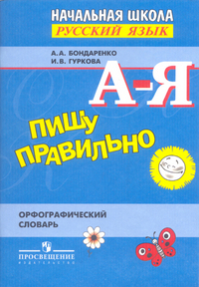

10. Математика. Учебник-тетрадь. 4 класс. В 3-х частях. УМК «Школа России». ФГОС.
Автор/составитель: | Петерсон Л.Г.
Издательство: | Ювента
Серия: | Перспектива. Учусь учиться. 4 класс
Входит в УМК : | Учусь учиться. Математика. 4 класс. Петерсон Л.Г.

